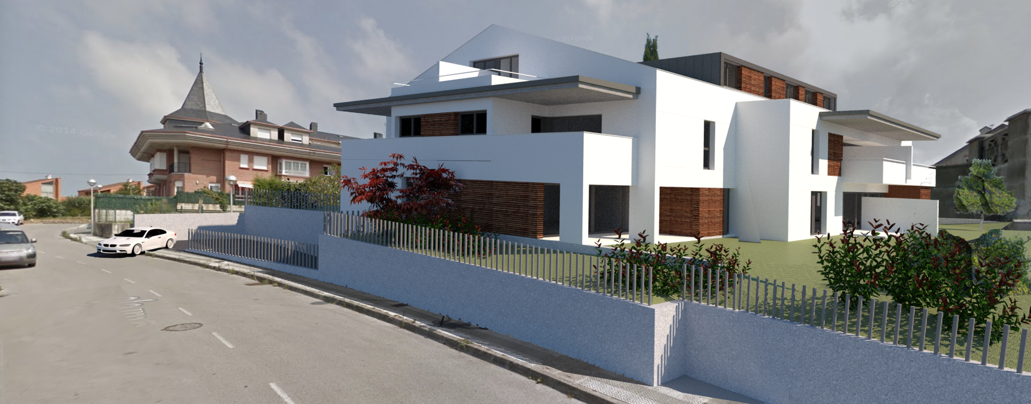

MEMORIA DE CALIDADES

PARA 11 VIVIENDAS, GARAJES Y TRASTEROS EN B. SORRIBA, LIENCRES.
Este documento carece de validez contractual, solo valido a efectos informativos

Memoria de Calidades

CIMENTACION Y ESTRUCTURA
La cimentación se ejecutará mediante de zapatas corridas, zapatas aisladas y muros perimetrales de contención, soleras y muros de hormigón armado según norma EHE.
Forjados unidireccionales de hormigón armado, incluyendo pilares de hormigón armado y/o metálicos.

FACHADAS, TABIQUERIA Y CUBIERTAS
Cerramiento exterior de ladrillo cerámico, enlucido de cámaras, sellado con aislamiento impermeable “Semicaucho”, aislamiento térmico de poliestireno extruido.
Revoco de mortero hidrófugo acabado en pintura para exteriores de 1ª calidad, marca REVETON o similar.
Las separaciones entre viviendas serán de ladrillo cerámico hueco doble de interior, con aislamiento térmico y acústico en su interior.
Las divisiones interiores de separación entre las distintas estancias estarán formadas por tabiques ladrillo hueco doble gran formato, con aislamiento en su interior y precercos de pino en puertas de paso.
Cubierta inclinada en ZINC tipo “Junta alzada”. Aislamiento térmico de poliestireno extruido. Cubiertas planas invertidas, no transitables en planta 2ª acabado en grava. Transitables en azotea, acabado en solado cerámico 1ª calidad. Impermeabilización mediante membrana bituminosa bicapa.

CARPINTERIA EXTERIOR
La carpintería exterior estará compuesta por ventanas y puertaventanas de aluminio, color negro anodizado con rotura de puente térmico y doble acristalamiento marca CLIMALIT o similar 4/12/4. En los baños se instalarán cristales tipo “velado”. Mecanismos y accesorios en persianas enrollables de aluminio, premarcos de aluminio y jambas de remate interior, evitando condensaciones, efectos de pared fría, con un importante ahorro energético para el usuario

CARPINTERIA INTERIOR
Puerta de entrada a la vivienda blindada, con chapa de acero en el interior, lacado en blanco por el interior y roble en el exterior, con 3 puntos de anclaje, herrajes y tiradores “INOX”.
Puertas interiores de vivienda, lacadas en blanco, con entrecalles horizontales y herrajes “INOX” con cerco y tapeta de 9 cm.

SOLADOS Y REVESTIMIENTOS
Solados de la vivienda en gres porcelánico de 1ª calidad. Alicatados de azulejo de gres porcelánico de 1ª calidad en baños y cocina.
Solera de hormigón pulida en garajes, trasteros y cuartos de instalaciones.
Pintura plástica lisa en paramentos horizontales y verticales. Falso techo de yeso laminado en cocina, baños, hall, distribuidor y en las zonas necesarias para el paso de instalaciones, en el resto de estancias, se terminará con enlucido de yeso.

SANITARIOS
Aparatos sanitarios de 1ª calidad de la marca ROCA o similar. Bañera de chapa de acero de 1ª calidad de la marca ROCA o similar y plato de la marca Roca o similar. Lavabos-mueble de SILESTONE o similar. Grifería monomando de la marca Roca o similar
La instalación interior de vivienda de fontanería se realizará con conductos de PVC, con Colectores colgados en techo de los garajes.

ELECTRICIDAD TELEFONIA Y TV
Video-portero electrónico.
Mecanismos eléctricos de 1ª calidad color blanco o similar.
Antena de Televisión colectiva con sistema de tele distribución, instalación centralizada prediseñada para introducción de diferentes canales vía satélite.
Tomas necesarias según proyecto, de TV y teléfono en dormitorios, cocina y salón.
Instalación eléctrica realizada tanto en viviendas como en garajes y trasteros según normativa R.E.B y del Reglamento de Telecomunicaciones en vigor.

CALEFACCION Y AGUACALIENTE SANITARIA
Instalación de agua fría y agua caliente en tubería multicapa de UPONOR.
Llaves de corte en entrada a viviendas, en baños y en cocinas.
Sistema individualizado de agua caliente sanitaria y de calefacción invisible, por suelo radiante a baja temperatura por AEROTERMIA, incluyendo regulación mediante termostatos.

ZONAS COMUNES
Portal de diseño vanguardista acabada en gres porcelánico de 1ª calidad, revestimiento vinílico y espejo.
Iluminación LED de elementos comunes con detectores de presencia y lámparas de bajo consumo, lo que permite un gran ahorro en el consumo de energía eléctrica y escaleras con conexión independiente por plantas.
Ascensor eléctrico con puertas telescópicas automáticas de acero galvanizado en color en planta sótano, baja y primera.
Conjunto residencial totalmente vallado. Iluminación de LED en accesos a viales interiores, jardines y zonas verdes comunitarias con plantaciones vegetales de baja demanda de agua. Cabina en el acceso único a portal y urbanización privada

GARAJE
Puerta de entrada a garaje, dotada de célula fotoeléctrica exterior e interior, con apertura automática con mando a distancia.
Garaje y trasteros acabados en hormigón pulido. Instalación de ventilación, extracción de CO, detección y protección contra incendios de garaje y trasteros.
Cada vivienda tiene asignadas dos plazas de garaje y su correspondiente trastero

MOBILIARIO DE COCINA
Cocina equipada con muebles altos y bajos de gran capacidad. Encimera marca SILESTONE o similar con fregadero y grifo monomando marca ROCA o similar y salida de humos independiente para campana extractora de cocina. NO incluye electrodomésticos

Para asegurar la calidad de construcción del edificio se realizarán, durante toda la obra, controles de calidad de materiales y controles y pruebas de instalaciones
Durante el desarrollo del proyecto, la dirección facultativa por motivos técnicos o administrativos se reserva el derecho de efectuar algunas modificaciones en distribuciones, dimensiones, superficies y materiales, sin que ello suponga disminución en la calidad de los materiales. Memoria y planos no contractuales y meramente ilustrativos, sujetos a modificaciones por exigencias de orden técnico, jurídico de la dirección facultativa o autoridad competente. Las infografías de las fachadas, elementos comunes y restantes espacios son orientativas y podrán ser objeto de variación o modificación en los proyectos técnicos

